#### Kombinační logické obvody

#### Úvod

Tato otázka slouží jako úvod k sekvenčním logickým obvodům. 90 % věcí co je tady je potřeba ve všech třech posledních otázkách.

# Definice

Kombinační obvod je logický obvod, který má na každou kombinaci vstupů pouze jeden výstup. Změna se v obvodu projevuje okamžitě. Může pro jejich znázornění použít pravdivostní tabulkou (vypsané všechny možnosti, které se můžou stát). Závisí pouze na okamžitých kombinacích vstupních proměnných a nezávisí na jejich předchozích hodnotách.

### Rozdíly oproti sekvenčním

Kombinační nemají paměť a tím pádem jsou závislé pouze na vstupech obvodu. Druhým důležitým rozdílem je že nemají clock a reagují ihned.

### Pro realizaci kombinačních obvodů je možné použít:

* Pevné paměti (konstanta)
* programovatelná logická pole
* NAND, AND, NOR, OR apod.

Část ALU (Arithmetical logic unit), která dělá matematické operace je zkonstruována tak aby používala tuto logiku.

|  |  |  |
| --- | --- | --- |
| A | B | X |
| 0 | 0 | 0 |
| 0 | 1 | 0 |
| 1 | 0 | 0 |
| 1 | 1 | 1 |

# Základní hradla

## AND

Základní logická brána. Chová se tak jak je vyobrazeno v tabulce nalevo. Můžeme jít použít v P a N MOSFETech. Umí efektivně najít minimum mezi 2 čísly.

|  |  |  |
| --- | --- | --- |
| A | B | X |
| 0 | 0 | 0 |
| 0 | 1 | 1 |
| 1 | 0 | 1 |
| 1 | 1 | 1 |

## OR

Druhá ze dvou hlavních a základních bran. Chová se tak jako tabulka vlevo. Umí efektivně najít maximum mezi 2 čísly. Jsou používané v tranzistorech, a i v CMOSu.

|  |  |
| --- | --- |
| A | NOT A |
| 0 | 1 |
| 1 | 0 |

## NOT

|  |  |  |
| --- | --- | --- |
| A | B | X |
| 0 | 0 | 0 |
| 0 | 1 | 1 |
| 1 | 0 | 1 |
| 1 | 1 | 0 |

Digitální obraceč, který implementuje logickou negaci. Je vyobrazen pod ANDem napravo. Používá se skoro všude. CMOS, PMOS, NMOS atd…

## XOR

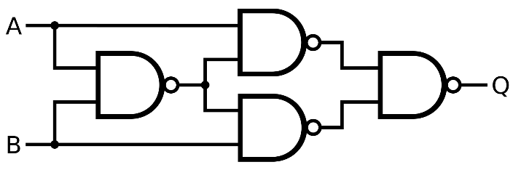Poslední a trochu složitější obvod. Skládá se ze 4 hradel NAND nebo NOR. Jeho základní schopnost je nerovnost. Je součástí polovičních sčítaček, generátorů a na detektory sekvencí.

# Pokročilejší obvody

## Komparátor

Porovnává 2 binární hodnoty. Používá se v procesorech a v mikrokontrolerech.  
Máme 2 typy komparátorů:

* Logický (Digitální) - jen rovnost 0 a 1 (Ne, Ano).
* Aritmetický – Umí i větší než a menší než

Typickým příkladem logického je NXOR. Pro Aritmetický máme v Logisimu také vlastní hradlo (normální komparátor).

## Multiplexor

Multiplexor určuje podle zadané adresy (indexu), který z mnoha vstupů propustí jedním výstupem. Multiplexor se skládá z hradel AND, NOT, a OR, ale v Logisimu ho máme taky jako samostatnou jednotku. Multiplexor má kromě vstupů, jednoho výstupu a adres ještě jeden pouze binární vstup na zapnutí a vypnutí

Např. Při 8 vstupech si zvolíme 3bitový multiplexor (23 možných adres) a poté pouze posíláme multiplexoru, které z 8 vstupům poslat svým jedním výstupem.

### Demultiplexor

Opak multiplexoru. Podle adresy se přepíná jeden vstup na více výstupů.

## Adder

## Half

Poloviční sčítačka – skládá se z hradel XOR a AND. Přenáší číslo do vyššího řádu. Je součástí úplné sčítačky. Má dva výstupy a vstupy, jeden je součet a druhý je přenos do vyššího řádu. Ten se užije v plné sčítačce.

## Full

Je součástí každého procesoru v ALU. Také jsou potřeba na výpočty adres, indexů, operátorů atd.

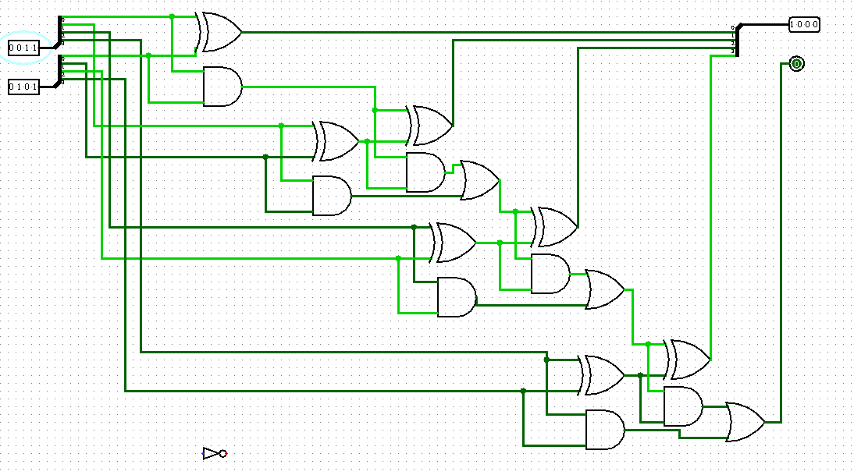

1 – 4bitová sčítačka (3 poloviční sčítačky)

# Návrh

V kombinaci s Boolovou algebrou můžeme navrhnou obvody a určit jednotlivé výstupy a minimalizovat ho. Karnafova mapa je jedním z nejjednodušších prostředků, jak toho docílit efektivně.

# Zdroje

1. <https://en.wikipedia.org/wiki/XOR_gate>
2. https://en.wikipedia.org/wiki/OR_gate
3. <https://en.wikipedia.org/wiki/AND_gate>
4. <https://en.wikipedia.org/wiki/Inverter_(logic_gate)>
5. <https://en.wikipedia.org/wiki/XOR_gate#/media/File:XOR_from_NAND.svg>
6. <https://en.wikipedia.org/wiki/Multiplexer>
7. https://en.wikipedia.org/wiki/Comparator